**BOLETIN DE CALIDAD**

**DEL SERVICIO**

**QUEJAS**

[](http://www.google.com.co/url?sa=i&rct=j&q=&esrc=s&source=images&cd=&cad=rja&uact=8&ved=0ahUKEwjpoYOa0qXOAhWCdR4KHYIpCvMQjRwIBw&url=http://emserpa.gov.co/sitio/?start%3D16&psig=AFQjCNEioUyC6gsINLWlYkITmvcG1u5QZQ&ust=1470327300356787)

|  |
| --- |
| **JUNIO 2016** |
| **Coronel Luis Carlos Córdoba Avendaño.**  Director General Aeronáutica Civil de Colombia(E) |
| **Eduardo Enrique Tovar Añez.**  Jefe Oficina Transporte Aéreo. **Elaboro**  Grupo Atención al Usuario. |

**1.INFORME DE QUEJAS MENSUAL NACIONAL**

**1.1 MOTIVO DE QUEJAS NACIONALES**

La insatisfacción de los usuarios del servicio de transporte aéreo, en el mes de JUNIO 2016, en vuelos domésticos generaron quejas por:

*Información al Usuario y Otros Derechos 269 (46.4%)

Demoras de Vuelo 113 (19.5%)

Cancelación de Vuelo 11 (19.1%)

Equipaje 60 (10.3%)

Sobreventa 27 (4.7%)

Reservas 0 (0%)

*Quejas como retractó, reembolso, corrección de nombre y tiquete, desistimiento e información deficiente



**1.2 COMPARATIVO DE QUEJAS NACIONALES POR MOTIVO POR CADA 100.000 PAX ACOMULADAS 2015 – 2016**

En el gráfico siguiente observamos el acumulado de quejas de JUNIO del 2016 con relación al 2015 por cada cien mil pasajeros nacionales movilizados; encontramos que las quejas de reservas disminuyeron en el mercado, sobreventa, equipaje, cancelación, demora e información al usuario y otros derechos presentaron un aumento a comparación de JUNIO del 2015.

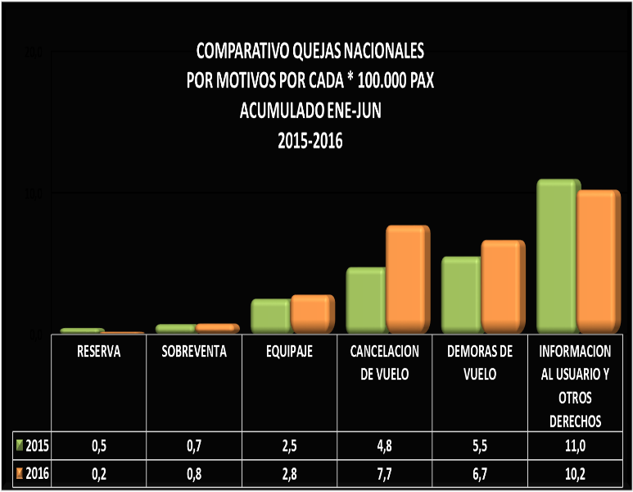

## **1.3 COMPARATIVO DE AEROLINEAS NACIONALES POR CADA 100.000 PASAJEROS MOVILIZADOS.**

En la siguiente gráfica observamos el comparativo de quejas que recibieron las Aerolíneas Nacionales por cada cien mil pasajeros movilizados en el mes de JUNIO del 2015 y 2016.

En el mercado nacional podemos observar que aumento las quejas en dicho mes.

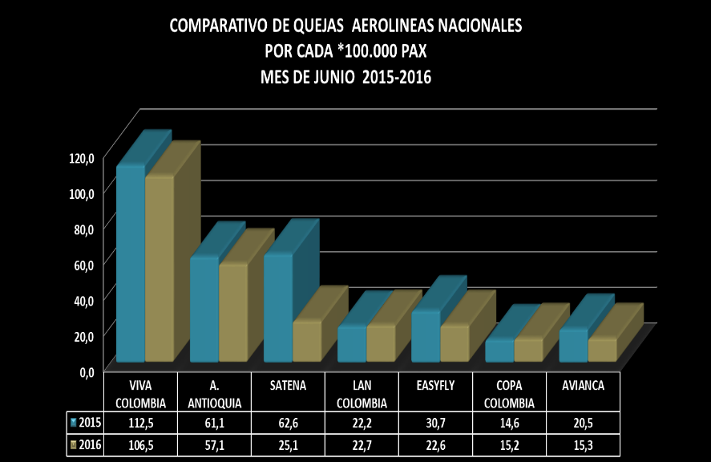

**2.INFORME DE QUEJAS MENSUAL INTERNACIONAL**

**2.1 MOTIVO DE QUEJAS INTERNACIONALES**

La insatisfacción de los usuarios en vuelos Internacionales, en el mes de JUNIO, se presentó por:

*Información al Usuario y Otros Derechos 127 (48%).

Demora de Vuelo 51 (19%).

Equipaje 45 (17%).

Cancelación de Vuelo 33 (12%).

Sobreventa 10 (4%).

Reservas 0 (0%).

*Quejas como retractó, reembolso, corrección de nombre y tiquete, desistimiento e información deficiente

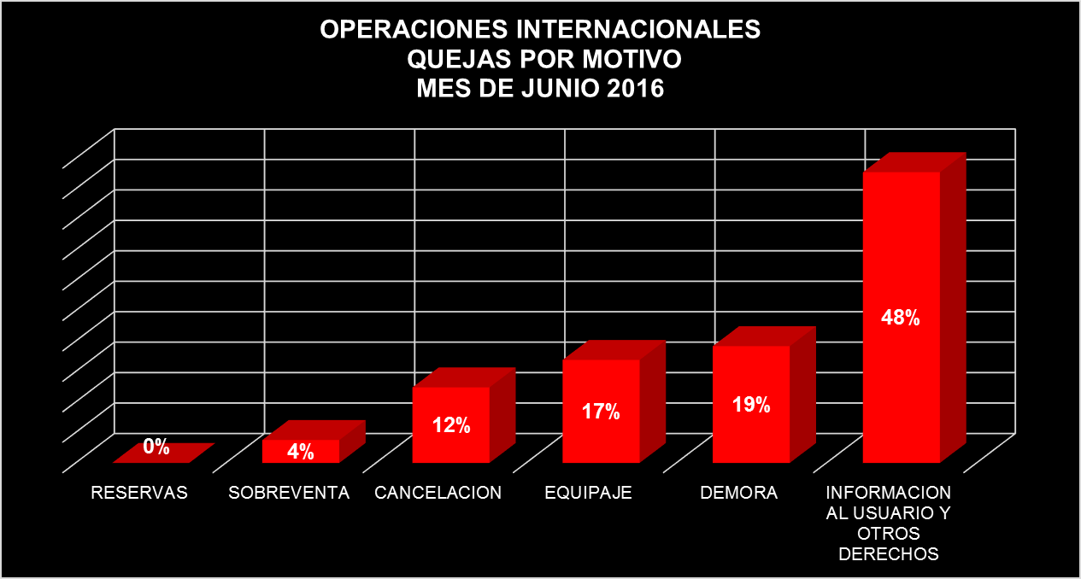

**2.2 COMPARATIVO DE QUEJAS INTERNACIONALES POR MOTIVO POR CADA 100.000 PAX ACOMULADAS 2015 – 2016**

En el gráfico siguiente observamos el acumulado de quejas de JUNIO 2016 con relación al 2015 por cada cien mil pasajeros internacionales movilizados; encontramos que las quejas de reserva y sobreventa, disminuyeron en el mercado nacional este año, las demás quejas presentaron un aumento a comparación de JUNIO del 2015

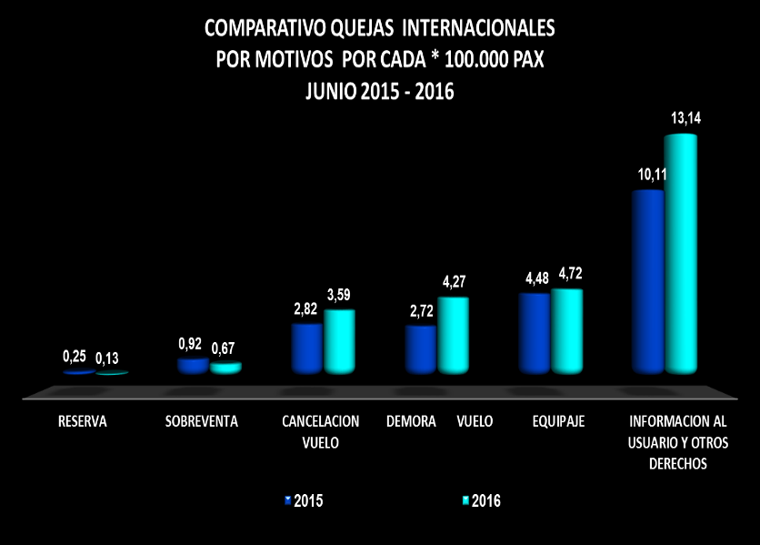

## **2.3 COMPARATIVO DE AEROLINEAS INTERNACIONALES POR CADA 100.000 PASAJEROS MOVILIZADOS.**

En el mercado Internacional observamos la comparacion de quejas que recibieron por cada cien mil pasajeros movilizados en el mes de JUNIO del 2015 y 2016 .

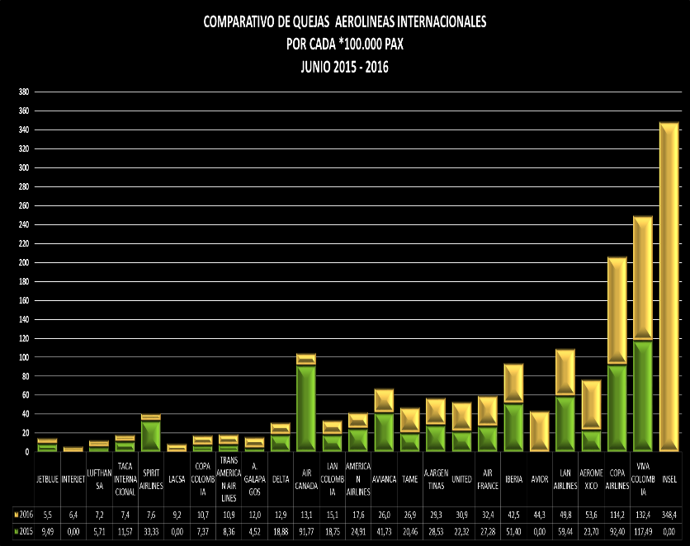

**3. CUADROS DE INFORME DE QUEJAS MENSUAL**

**3.1 ANALISIS QUEJAS NACIONALES JUNIO 2016**



**3.2 ANALISIS QUEJAS INTERNACIONALES JUNIO 2016**

